**МИНИСТЕРСТВО ОБРАЗОВАНИЯ И НАУКИ РЕСПУБЛИКИ СЕВЕРНАЯ ОСЕТИЯ-АЛАНИЯ**

**УПРАВЛЕНИЕ ОБРАЗОВАНИЯ АМС г. ВЛАДИКАВКАЗА**

**ГБОУ ДПО «СЕВЕРО-ОСЕТИНСКИЙ РЕСПУБЛИКАНСКИЙ ИНСТИТУТ ПОВЫШЕНИЯ КВАЛИФИКАЦИИ РАБОТНИКОВ ОБРАЗОВАНИЯ»**

**МБОУ СОШ № 13 им. К. Л. ХЕТАГУРОВА г. ВЛАДИКАВКАЗА**

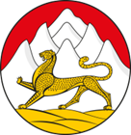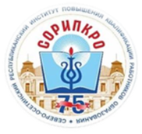

**ⅩⅠⅤ МЕЖРЕГИОНАЛЬНАЯ**

**НАУЧНО-ИССЛЕДОВАТЕЛЬСКАЯ КОНФЕРЕНЦИЯ**

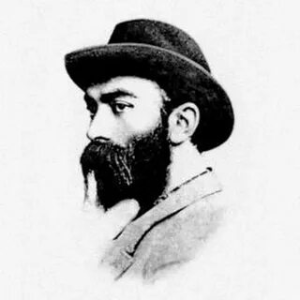

**«ХЕТАГУРОВСКИЕ ЧТЕНИЯ»**

**Программа конференции**

**17 октября 2024 г.**

**Владикавказ**

**ОБЩИЙ РЕГЛАМЕНТ РАБОТЫ КОНФЕРЕНЦИИ**

|  |  |  |
| --- | --- | --- |
| **17 октября 2024г.** | | |
| **10.00-10.30**  **10.30-12.30**  **12.30-13.00** | **1. Открытие XIV Межрегиональной научно-исследовательской конференции «Хетагуровские чтения»- зам. директора по ВР Бесолова Р.К.**  **- Представление гостей и членов жюри**  **- Приветственное слово директора школы Бекоевой А.К.**  **-Приветствие учащихся школы.**  **2. Работа в секциях (идут параллельно)**  **3. Подведение итогов** | **г. Владикавказ,**  **ул. К. Хетагурова, 23 «а»**  **МБОУ СОШ №13 им. К.Хетагурова** |

**Приглашенные гости**

* **Батыров Аслан Ермакович-** начальник Управления образования
* **Ходова Мадина Тамерлановна**- заместитель главы муниципального образования АМС г.Владикавказ.
* **Корнаев Арсен Тотрадзович** – зам. начальника Управления образования.
* **Нартикоева Лаура Виссарионовна** - зам. начальника Управления образования.
* **Салбиева Зита Ибрагимовна**- заместиель председателя Собрания представителей г.Владикавказ
* **Ватаев Зелим –** председатель МОД « Высший совет осетин»
* **Дзбоев Михаил Николаевич** - заслуженный художник Российской Федерации, народный художник РСО-А
* **Хозиев Борис Ражденович –** гл. редактор газеты «Рӕстдзинад»
* **Кайтукова Тамара Габоевна** - заместитель директора Дома дружбы
* **Качмазов Герман Эльбрусович –**директор ГБУДО «Республиканский дворец детского творчества им.Б. Э. Кабалоева».
* **Тотиева Клара Георгиевна –** заместитель директора ГБУДО «Республиканский дворец детского творчества им. Б. Э. Кабалоева».
* **Хетагуров МГ. –** предприниматель.

**Члены жюри:**

* **Накусова Ирина Ахсарбековна –** начальник отдела нац.образования Минобрнауки РСО-Алания
* **Гуриева Эльмира Тамерлановна-** декан факультета осетинской филологии СОГУ
* **Бургалова Зарема Курмановна-**председатель комитета по вопросам образования и сохранению осетинского языка Международного общественного движения "Высший совет осетин".
* **Солтанова Джульета Мухтаровна –** старший преподаватель кафедры осетинского языка и литературы.
* **Кцоева Марина Ибрагимовна-** старший преподаватель кафедры осетинского языка и литературы
* **Бигаева Диана Тасолтановна –**главный редактор журнала «Ногдзау»
* **Макоева Ирина Тазеевна** - председатель Комитета женщин МОД ВСО
* **Бекоев Александр Камболатович-**кадидат биологических наук, сотрудник Музея краеведения
* **Будагова Евгения Перчиевна** – зав.Музея Природы
* **Гибизова Елена Руслановна** – и.о. директор МБОУ СОШ № 8
* **Качмазова Мадина** **Руслановна -** представитель Фонда «Язык предков» по РСО-Алания
* **Мурашева Римма Черменовна –** зав .отделом краеведения Городской библиотеки.
* **Калоев Казбек Валерьевич** – председатель Совета родителей МБОУ СОШ №13 им.К.Хетагурова
* **Хетагурова Оксана Нодаровна-**главный редактор литературного журнала "Мах Дуг".